ОТЧЕТ
ГКОУ РО «Зерноградская специальная школа-интернат»
о проведении «Недели антикоррупционного просвещения обучающихся»
в период с 09.12.2019 по 16.12.2019

В рамках проведения «Недели антикоррупционного просвещения обучающихся», посвященной международному дню борьбы с коррупцией в ГКОУ РО «Зерноградская специальная школа интернат» в период с 09.12.19 по 16.12.19 были проведены следующие мероприятия:
09.12.19 Вводное мероприятие, посвященное «Неделе антикоррупционного просвещения обучающихся» для 5-10 кл.
Цель: познакомить с понятием «коррупция» и «антикоррупция».
Задачи:1. Способствовать формированию знаний о корнях, причинах коррупции, основных направлениях борьбы с ней;
2. Выработать у учащихся негативное отношение к данному явлению.
Учащимся школы-интерната было рассказано об истории борьбы с коррупцией в нашей стране, о современных методах и организациях, проводящих борьбу с коррупцией в современном обществе и России.

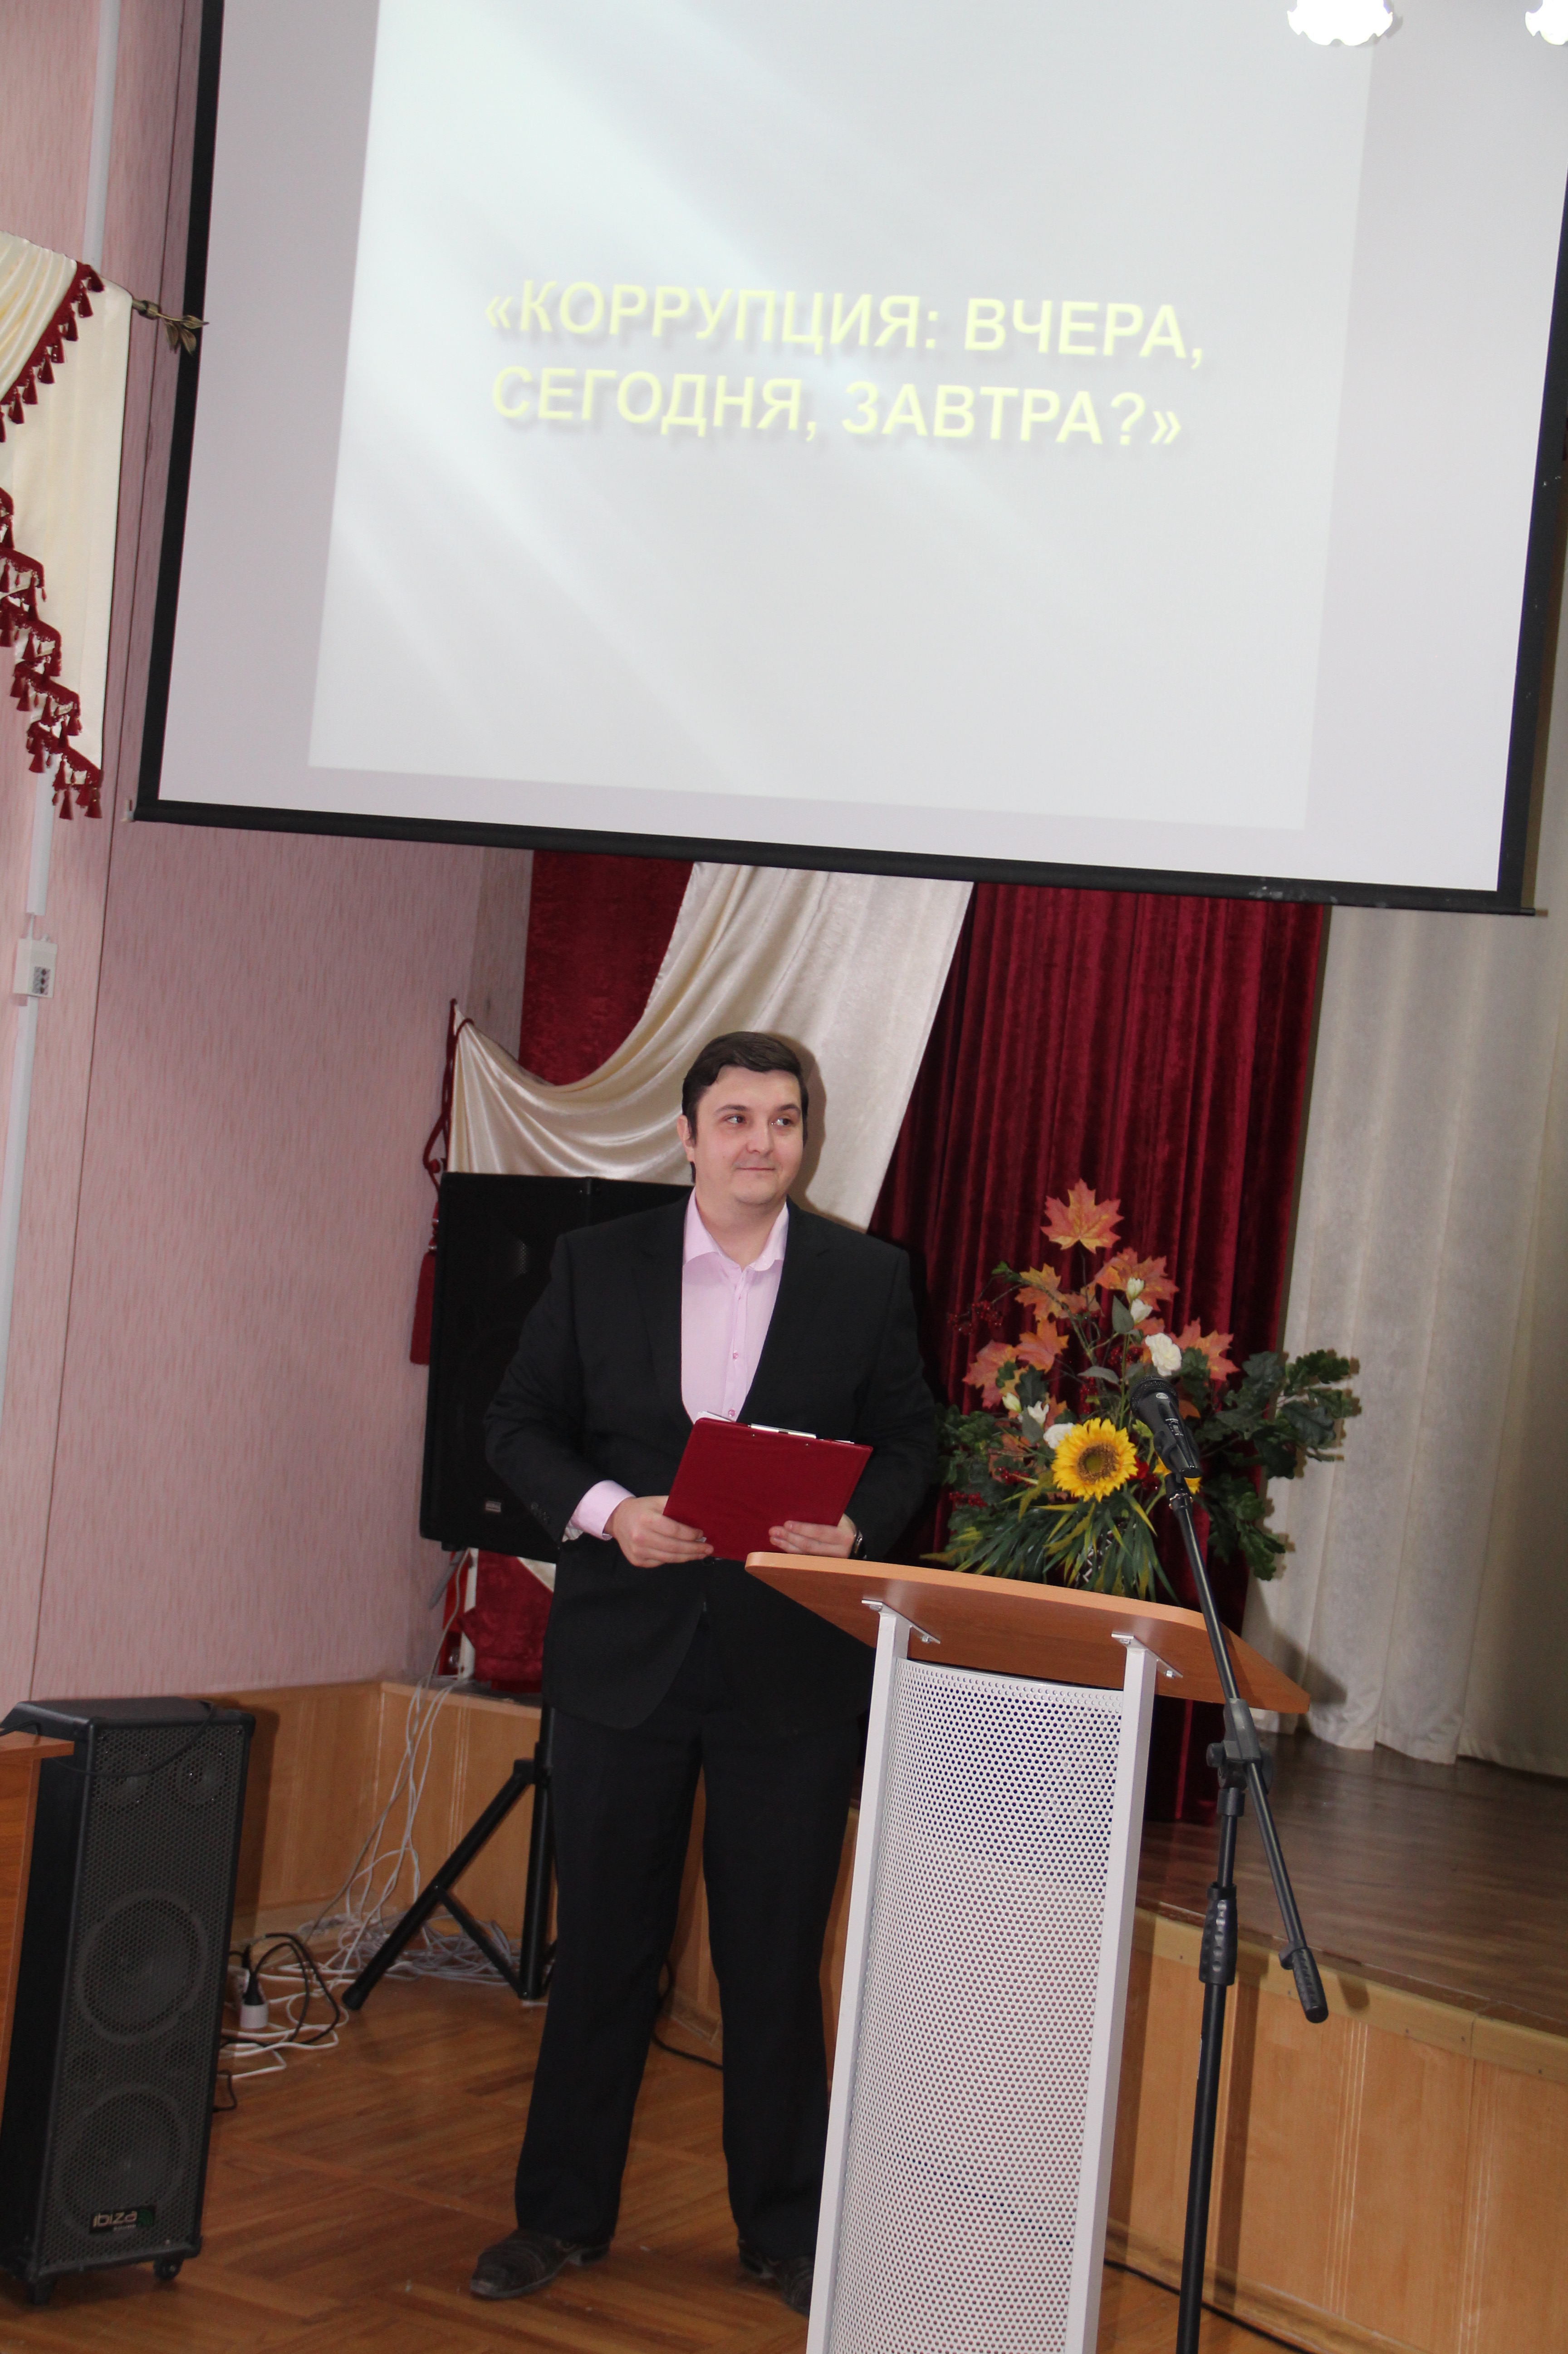

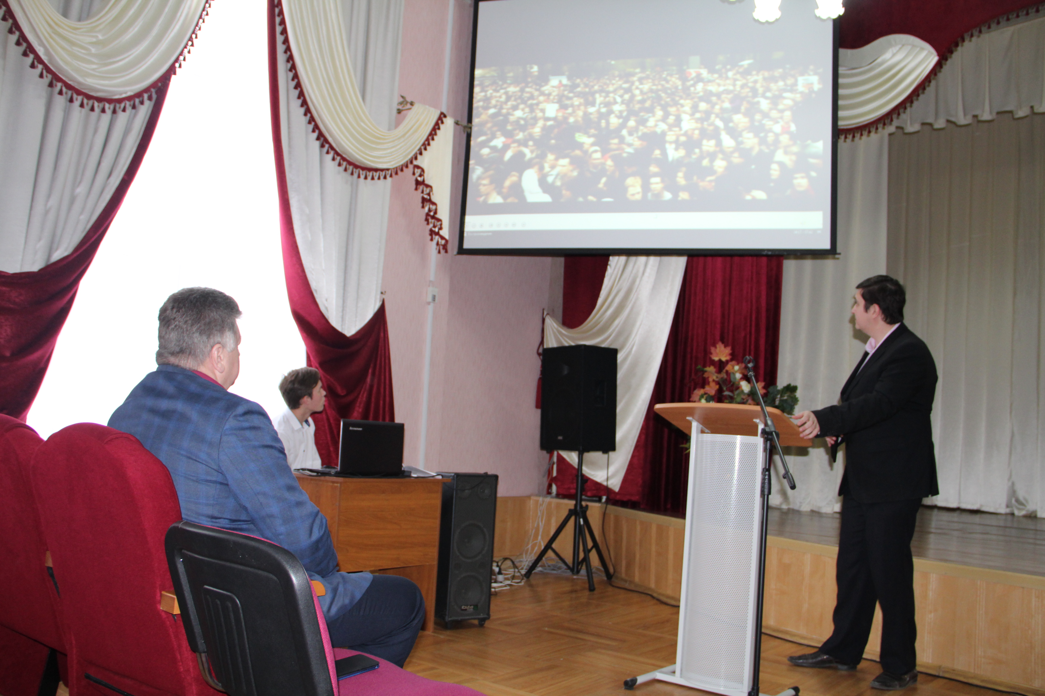

10.12.19 Кл. час «Что такое коррупция» 5-6 кл
Цель: формирование антикоррупционного мировоззрения как составной части социально-гражданской компетентности обучающихся.
Учащиеся в течение классного часа познакомились с рядом пословиц, поговорок и высказываний, связанных с коруупцией, определили значение этих высказываний, и установили отрицательную роль коррупции в современном обществе.
По завершению классного часа учащиеся просмотрели фильм-сказку «Коррупция»
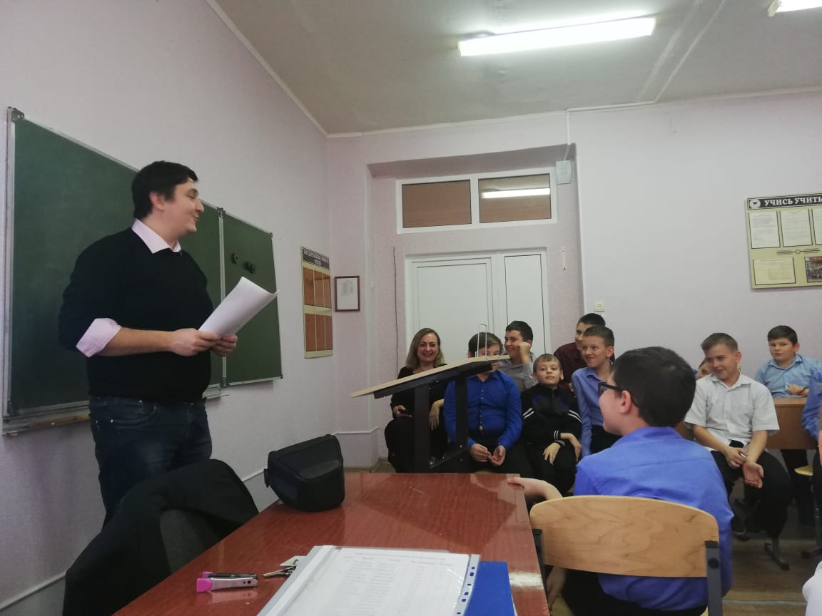

11.12.19 кл. час «Сказка о серьёзном» 7-8 кл
Цель: сформировать у учащихся антикоррупционное мировоззрение и воспитать негативное отношение к коррупции.
-Сформулировать определение понятия «коррупция»;
- Определить причины коррупции в современном мире;
- Сформировать представление об антикоррупционной политике;
- Изучить существующие способы противодействия коррупции;
Формировать умения применять полученные знания на практике.
В ходе классного часа учащиеся попытались определить причины массового расспространения коррупции в нашей стране, познакомились с новыми понятиями, такими как, «кумовство», «фавворитизм». Попытались разработать методы борьбы с коррупцией на примере образовательной деятельности.

2.12.19 кл. час «Антикоррупция» 9-10 кл
- провести беседу со старшеклассниками о проблеме противодействия коррупции и методов её предупреждения;
- формировать убеждения о неотвратимости наказания за коррупционные правонарушения;
- воспитывать правовое сознание и повысить правовую культуру учащихся;
- выработать активную гражданскую позицию.
Учащимися старших классов были подготовлены доклады на темы: «Коррупция в современном обществе», «9 декабря-Международный день борьбы с коррупцией».

В течение всего периода с 09.12.19 по 16.12.19 был проведен конкурс стенгазет на тематику борьбы с коррупцией. 13.12.19 Подведение итогов «Конкурса стенгазет среди 5-10 классов.

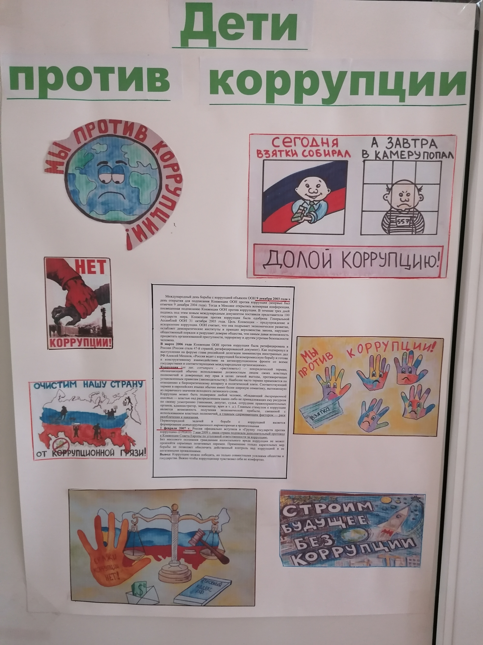
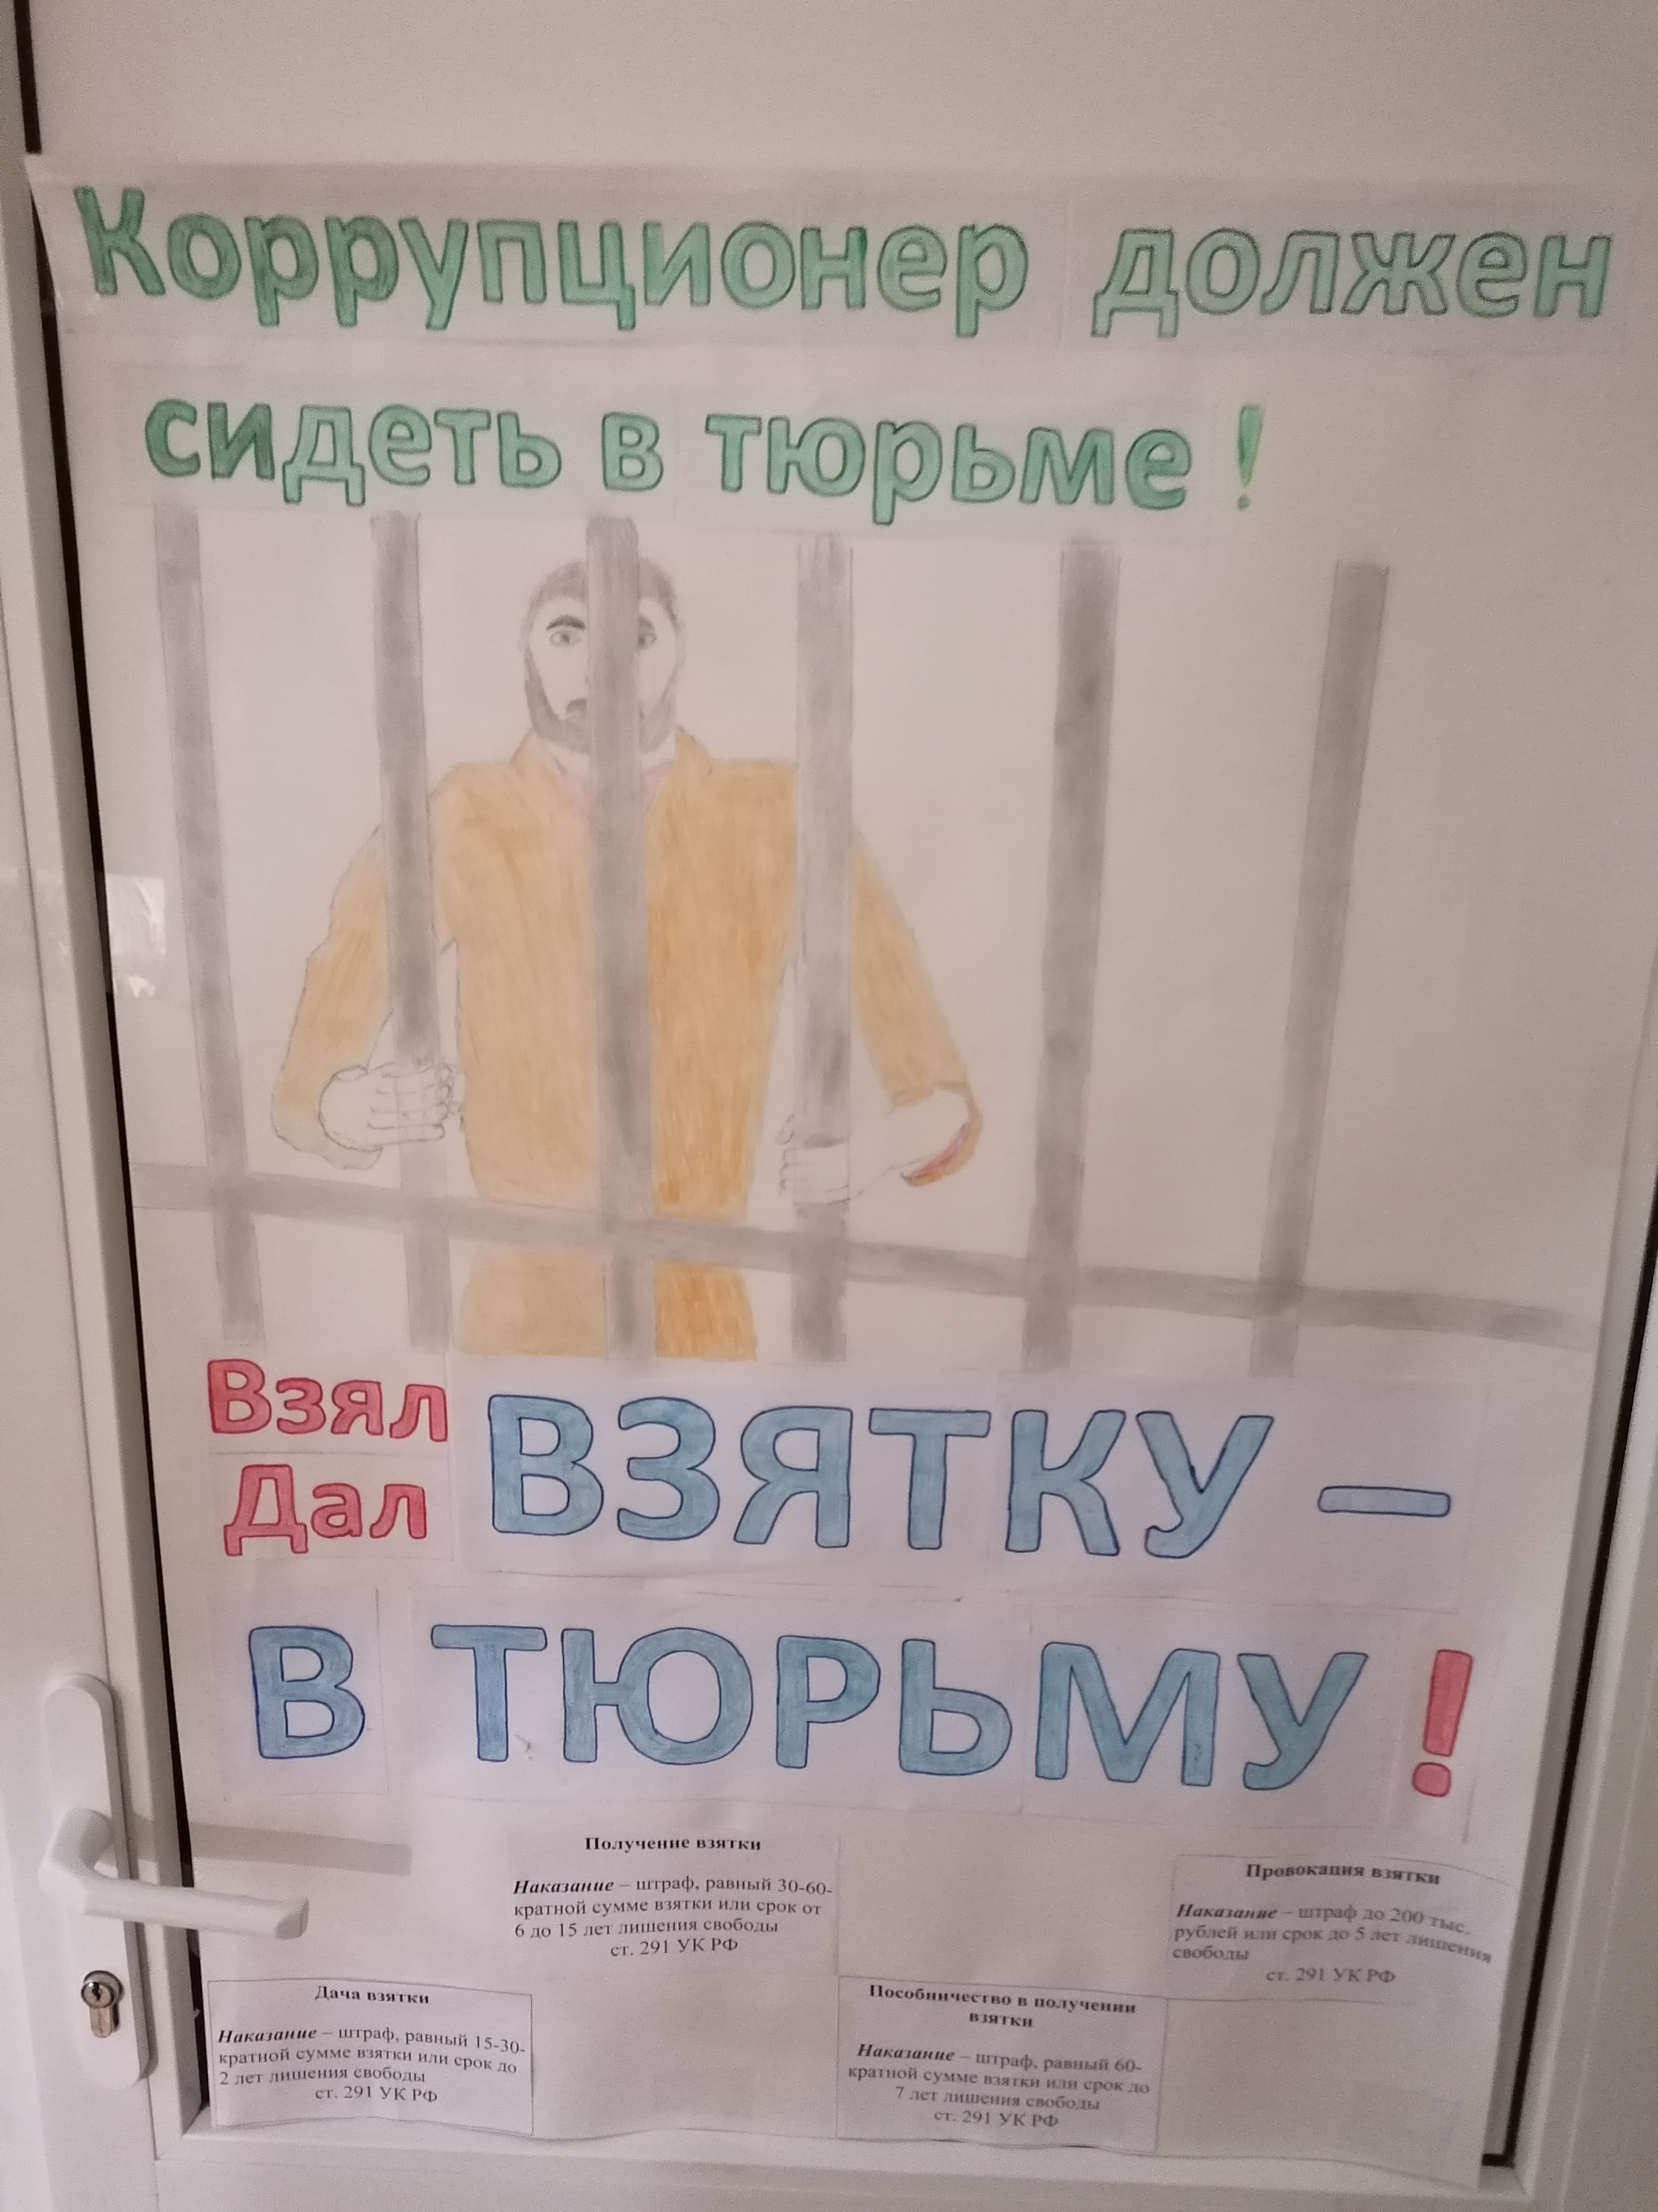
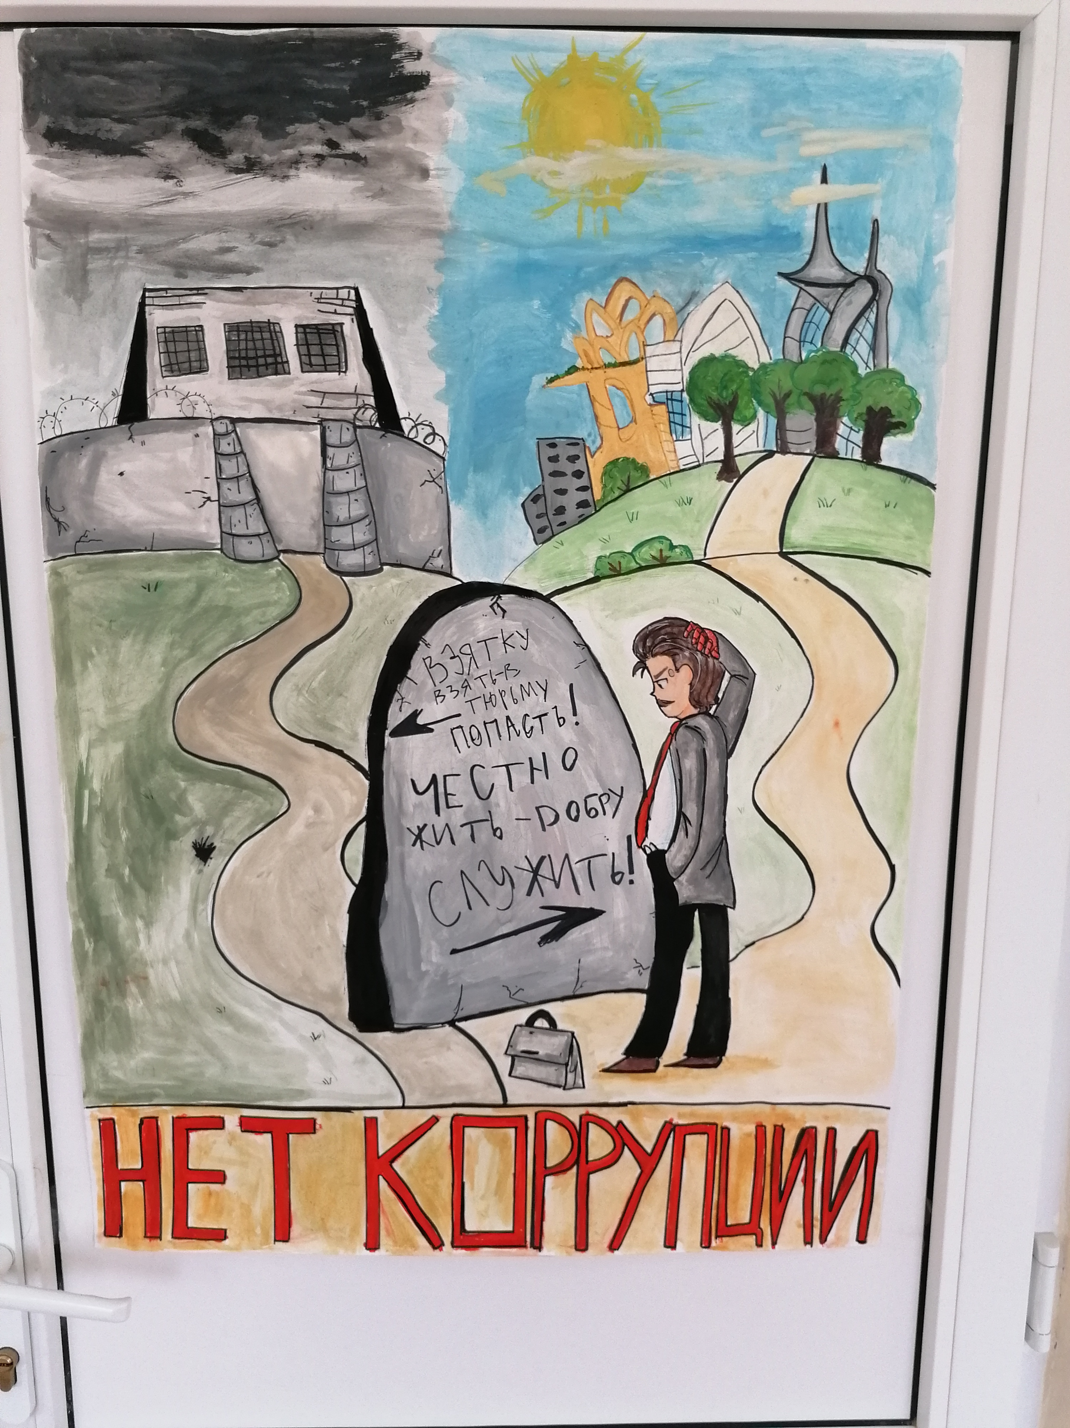

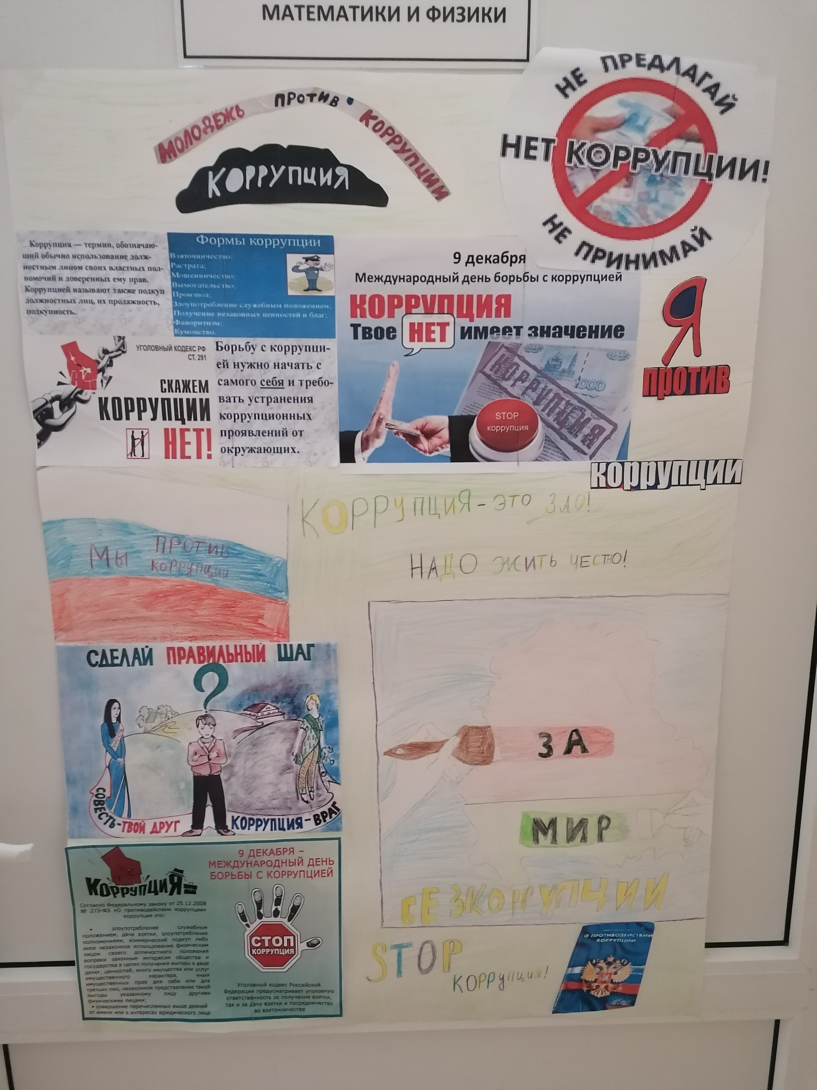
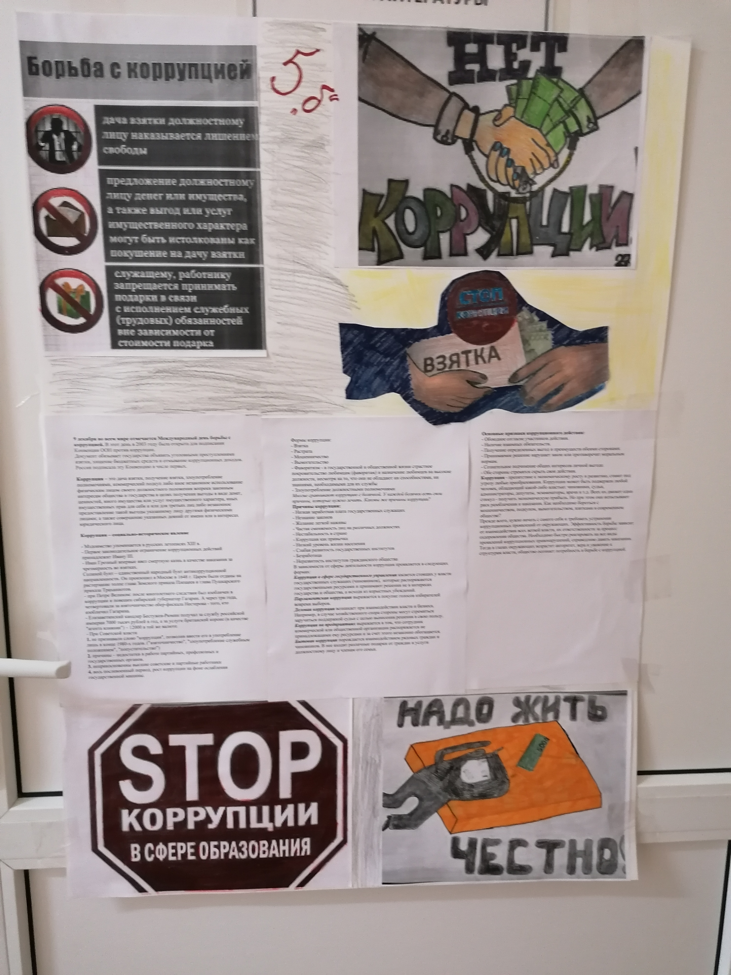

16.12.19 Подведение итогов «Недели антикоррупционного просвещения обучающихся»
Цель: Подвести итоги «Недели антикоррупционного просвещения обучающихся»
Учащимися были подведены итоги, выбраны наиболее удачные стенгазеты, были продемонстрированы несколько художественных номеров на тематику коррупционной деятельности и борьбы с ней.

